Катетеры Фоллея
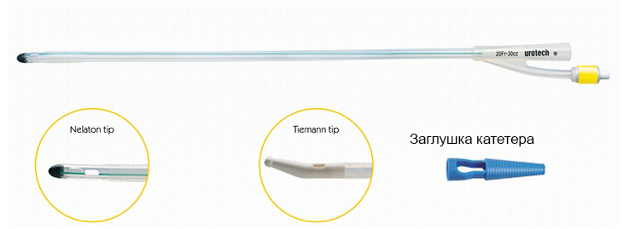
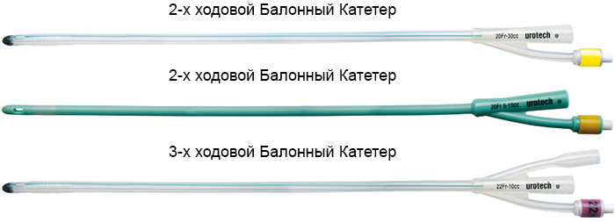
Бренд:
UROTECH
Страна-производитель:
Германия
Подробнее о производителе
Материал: силиконизированный латекс или 100% силикон
Вид: 2-х и 3-х ходовые
Размер:10-26CH
Длина: 25,41 см
Различный кончик
Баллон: 10, 20, 30, 30-50, 50-80 мл

В нашем ассортименте Баллонных катетеров Фолея мы предоставляем 2-х и 3-ходовые силиконовые катетеры которые лучше всего подходят клиентам и их индивидуальным потребностям.
Все наши катетеры гипоалергенны и без малейших изломов, обеспечивают самый высокий уровень безопасности и комфорта пациента.
Особенности и преимущества
100% силикон для максимально комфортного состояния ткани и слизистой

